藏寶圖 | 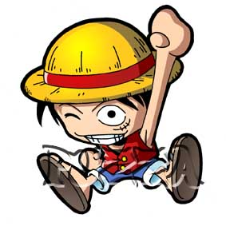  姓名：
各位小朋友們：
航海王魯夫在世界各地尋找寶藏，留下一些謎題，如果你可以解開這個線索，就能獲得意想不到的禮物唷！
◎提示一
迷你台灣區有一個水庫，叫做_________________________水庫，屬於跨世紀意義的十大建設之一。
◎提示二
迷你歐洲區有一座傾斜的建築，叫做________________________塔，位於義大利，曾經有一位名為伽利略的科學家在此進行自由落體實驗。
◎提示三
迷你美洲區有一座四大總統像，請寫出他們的名字(1)_________________________總統；(2) _______________________總統；

(3) ________________________ 總統；(4) ______________________總統。
◎提示四
世界分為亞洲、歐洲、北美洲、南美洲、非洲、大洋洲和南極洲等七區，但是魯夫在裡面只看到前面四區，少了非洲、大洋洲以及南極洲。
所以他想用貝里(航海王卡通內所使用的貨幣)，在裡面多蓋一個區域。請你給他建議，可以加設_____洲的____________________(特色景觀)
→例子：加設非洲的人面獅身像  ◎提示五  小人國的迷你景觀區太迷人了，魯夫發現多啦A夢居然藏身在這些建築中。你只要發現三個迷你多啦A夢藏在哪裡，並將發現地點告訴小人國  園區內佩戴親善大使背袋的人員，他就會幫你加蓋2010最新款的隱藏版限定紀念章唷  (1)藏在________________________________；  (2)藏在________________________________；  (3)藏在________________________________； | 蓋  章  處

<恭喜你解開全部的謎題！！！>

